11月1日动态

星期三 天气：晴天 出勤人数：21人

**观察一：晨间游戏**

今天早晨的区域游戏情况：

娃娃家：**胡皓霆、胡希瑶、李哲、高筠迪、郭陶霖**

图书区：**陈煦、王宇尧**

益智区：**高梓歆、邢永望、彭鑫奕**

自然区：**汪子恒**

美工区：**户亚悦、刘芃泽、苏媛、蒋婉柔**

地面建构：**王晔**

桌面建构：**郑诗俊、唐可一**

**观察二：生活活动—我会自己端牛奶**

今天早点小朋友吃的是牛奶、核桃提子司康、蛋黄果仁切片、比萨薄饼。小朋友们吃得很香喔！另外，今天小朋友们还第一次尝试自己端牛奶啦！**高筠迪、彭鑫奕、户亚悦、唐可一、仲思齐、陈煦、李哲、刘芃泽、邢永望、胡皓霆、高梓歆、郭陶霖、王梓雯、汪子恒、王晔、王宇尧、胡希瑶、苏媛**能稳稳地端牛奶吃点心，很棒喔！其他小朋友也可以大胆地试一试喔！

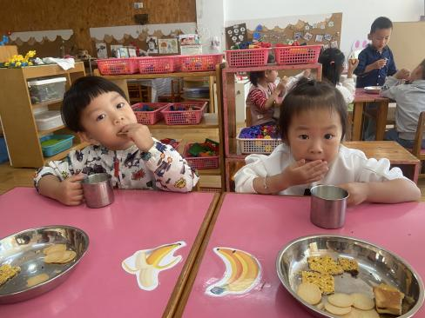 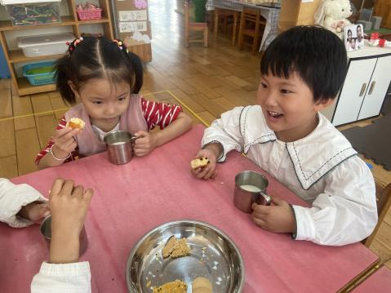 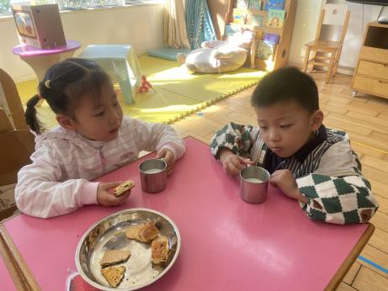

**观察三：学习活动——数学：《水果在哪里》**

空间方位是根据位置数据描述地物所在位置。这种位置既可以根据大地参照系定义，也可以定义为地之间的想对位置。即上下里外。幼儿平时只会了解前后，左右，但是对空间的感知还不是很明确。因此设计本次活动，让幼儿在找找、说说中认识了上、下、里、外空间方位，并能正确用上、下、里、外方位词讲出水果藏的位置。

活动中，**高筠迪、彭鑫奕、户亚悦、唐可一、仲思齐、陈煦、李哲、刘芃泽、沈星延、邢永望、郑诗俊、胡皓霆、高梓歆、郭陶霖、王梓雯、汪子恒、王晔、王宇尧、胡希瑶、蒋婉柔****、苏媛**能积极参与互动，很不错呢！

温馨提示：请《快乐家园》还没带来的小朋友及时带来喔！

